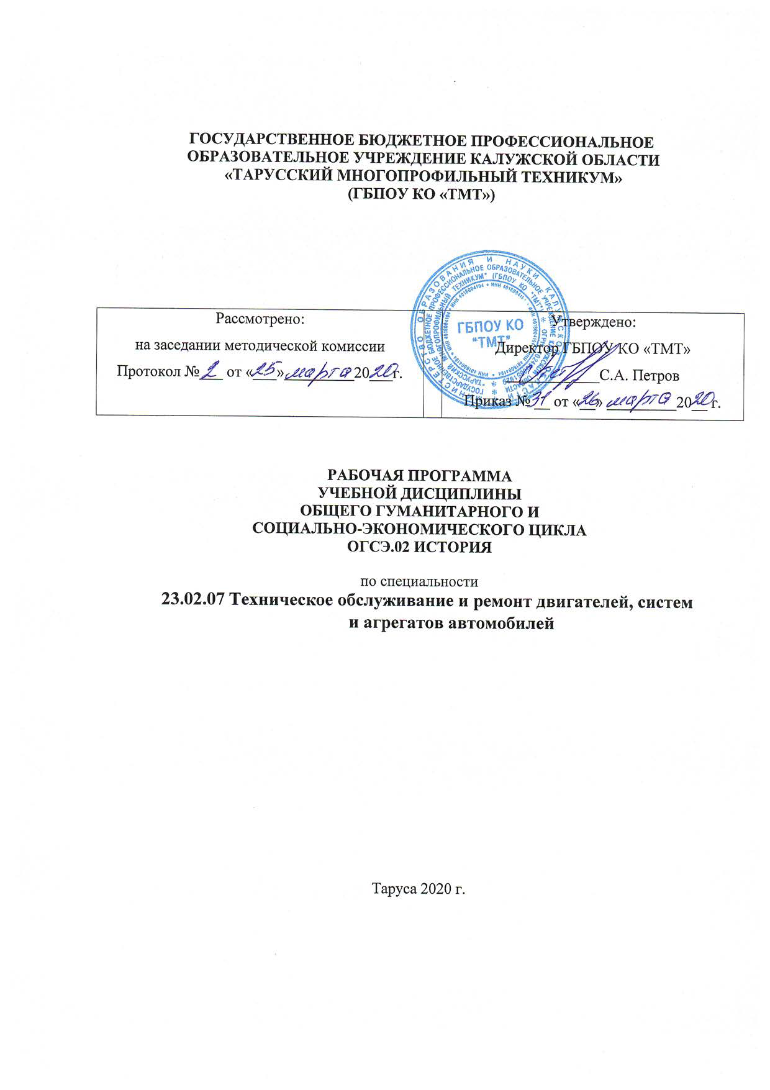

СОДЕРЖАНИЕ

- Паспорт рабочей программы учебной дисциплины
- Структура и содержание учебной дисциплины
- Условия реализации рабочей программы учебной дисциплины
- Контроль и оценка результатов освоения учебной дисциплины

1. паспорт РАБОЧЕЙ ПРОГРАММЫ УЧЕБНОЙ ДИСЦИПЛИНЫ история

1.1. Область применения программы
Рабочая программа учебной дисциплины ОГСЭ.02 История является частью основной профессиональной образовательной программы в соответствии с ФГОС по специальности СПО 23.02.07 Техническое обслуживание и ремонт двигателей, систем и агрегатов автомобилей

1.2. Место дисциплины в структуре основной профессиональной образовательной программы:
Дисциплина относится к общему гуманитарному и социально-экономическому циклу

1.3. Цели и задачи дисциплины – требования к результатам освоения дисциплины:
В результате освоения дисциплины обучающийся должен уметь:
- ориентироваться в современной экономической, политической и культурной ситуации в России и мире;
- выявлять взаимосвязь отечественных, региональных, мировых социально-экономических, политических и культурных проблем.
В результате освоения дисциплины обучающийся должен знать:
- основные направления развития ключевых регионов мира на рубеже веков (ХХ и ХХІ вв.);
- сущность и причины локальных, региональных, межгосударственных конфликтов в конце ХХ – начале ХХІ в.;
- основные процессы (интеграционные, поликультурные, миграционные и иные) политического и экономического развития ведущих государств и регионов мира;
- назначение ООН, НАТО, ЕС и других организаций и основные направления их деятельности;
- о роли науки, культуры и религии в сохранении укреплении национальных и государственных традиций;
- содержание и назначение важнейших правовых и законодательных актов мирового и регионального значения

1.4. Рекомендуемое количество часов на освоение программы дисциплины:
максимальной учебной нагрузки обучающегося 64 часов, в том числе:
обязательной аудиторной учебной нагрузки обучающегося 48 часов;
самостоятельной работы обучающегося 16 часов.

2. СТРУКТУРА И ПРИМЕРНОЕ СОДЕРЖАНИЕ УЧЕБНОЙ ДИСЦИПЛИНЫ
2.1. Объем учебной дисциплины и виды учебной работы

Вид учебной работы | Объем часов
Максимальная учебная нагрузка (всего) | 64
Обязательная аудиторная учебная нагрузка (всего) | 48
в том числе:
лабораторные занятия | -
практические занятия | 2
контрольные работы | 2
Самостоятельная работа обучающегося (всего) | 16
Итоговая аттестация в форме дифференцированного зачета

2.2. Примерный тематический план и содержание учебной дисциплины история

Наименование разделов и тем | Содержание учебного материала, лабораторные и практические работы, самостоятельная работа обучающихся |  | Объем часов | Уровень освоения
1 | 2 |  | 3 | 4
Раздел 1.  Мир на рубеже  ХХ – ХХІ вв. |  |  | 26
Тема 1.1.  Основные направления развития ключевых регионов мира на рубеже веков. | Содержание учебного материала |  | 6
 | 1 | Глобализация общественного развития на рубеже веков. Интернационализация экономики, формирование единого информационного пространства. Особенности современных социально-экономических прочесов в странах Запада и Востока. |  | 2
 | Лабораторные работы |  | -
 | Практические занятия |  | -
 | Контрольные работы |  | -
 | Самостоятельная работа обучающихся.  Работа со словарем. Подготовка к словарной работе, работа с практикумом, составление таблицы. |  | 2
Тема 1.2. Международные отношения на рубеже веков. | Содержание учебного материала |  | 10
 | 1 | Распад биполярной модели международных отношений и становление новой структуры миропорядка. Интеграционные и дезинтеграционные процессы в мире после окончания холодной войны. Европейский союз. Локальные, региональные, межгосударственные конфликты в современном мире: сущность и причины. Назначение ООН, НАТО, ЕС и других организаций и основные направления их деятельности |  | 2
 | Лабораторные работы |  | -
 | Практические занятия |  | -
 | Контрольные работы |  | -
 | Самостоятельная работа обучающихся.  Работа со словарем, составление конспекта, подготовка презентации, заполнение таблицы, составление схемы. |  | 2
Тема 1.3.  Правовые и законодательные акты мирового и регионального значения. | Содержание учебного материала |  | 4
 | 1 | Кризис международной правовой системы и проблемы национального суверенитета  Формирование современной международно-правовой системы |  | 2
 | Лабораторные работы |  | -
 | Практические занятия |  | -
 | Контрольные работы |  | -
 | Самостоятельная работа обучающихся.  Составление таблицы, подготовка сообщения, работа со справочной литературой. |  | 2
1 | 2 |  | 3 | 4
Тема 1.4.  Роль науки, культуры  и религии в сохранении  и укреплении национальных и государственных традиций. | Содержание учебного материала |  | 4
 | 1 | Религия и церковь.  Причины возрождения религиозного фундаментализма и националистического экстремизма в начале 21 века.  Роль элитарной и массовой культуры в информационном обществе. |  | 2
 | Лабораторные работы |  | -
 | Практические занятия |  | -
 | Контрольные работы |  | -
 | Самостоятельная работа обучающихся.  Подготовка сообщений, подготовка к словарной работе, подготовка схемы |  | 2
Раздел 2.  Российская Федерация  с 1991г. - начало ХХI в. |  |  | 31
Тема 2.1.  Кризис власти. | Содержание учебного материала |  | 4
 | 1 | Последствия неудач политики «перестройки».  «Парад суверенитетов».  Беловежское соглашение 1991г. и распад СССР.  Становление новой российской государственности. Кризис 93-го.  Принятие конституции РФ.  Усиление роли президентской власти в политической системе страны. |  | 2
 | Лабораторные работы |  | -
 | Практические занятия |  | -
 | Контрольные работы |  | -
 | Самостоятельная работа обучающихся.  Подготовка доклада, составление тезисного конспекта, работа с конституцией, работа со схемами |  | 2
Тема 2.2.  Общественно- политическое развитие России во второй половине 90-х гг. –  в начале ХХІ в. | Содержание учебного материала |  | 6
 | 1 | Новые политические партии движения. Молодежные движения.  Межнациональные и межконфессиональные отношения в современной России. Чеченский конфликт и его влияние на российское общество.  Президентские выборы 2000г.  Курс на укрепление государственности, экономический подъем, социальную и политическую стабильность, упрочение национальной безопасности.  Парламентские выборы 2003г., 2007г. |  | 2
 | Лабораторные работы |  | -
 | Практические занятия |  | 1
 | Контрольные работы |  | -
 | Самостоятельная работа обучающихся.  Подготовка рефератов, составление конспекта, подготовка сообщения, работа с практикумом |  | 2
1 | 2 |  | 3 | 4
Тема 2.3.  Рыночная экономика в России. | Содержание учебного материала |  | 4
 | 1 | Переход к рыночной экономике. «Шоковая терапия».  Трудности и противоречия экономического развития 1990-х г.: реформы и их последствия.  Структурная перестройка экономики, изменение отношения собственности.  Результаты социально-экономических и политических реформ 1990-х гг. |  | 2
 | Лабораторные работы |  | -
 | Практические занятия |  | -
 | Контрольные работы |  | -
 | Самостоятельная работа обучающихся. Подготовка сообщения, составление таблицы, заполнение рабочей тетради. |  | 1
Тема 2.4.  Россия в мировом сообществе. | Содержание учебного материала |  | 6
 | 1 | Укрепление правовой базы реформ участие России в формировании современной международно-правовой системы. Россия в мировых и европейских интеграционных процессах. РФ в составе СНГ. Партнерство России и Европейского союза. Россия и вызовы глобализации. Проблемы борьбы с международным терроризмом. Россия и страны третьего мира. Борьба за перераспределение ролей в мировой экономике. Конфликт традиционного уклада и модернизационных тенденций. Рост фундаменталиских настроений. |  | 2
 | Лабораторные работы |  | -
 | Практические занятия |  | 1
 | Контрольные работы |  | -
 | Самостоятельная работа обучающихся. Подготовка презентации, подготовка доклада, заполнение таблицы |  | 1
Тема 2.5.  Российская культура  в условиях радикальных социальных преобразований  и информационной открытости общества. | Содержание учебного материала |  | 4
 | 1 | Поиск мировоззренческих ориентиров. Обращение к историко-культурному наследию. Процесс духовного переосмысления прошлого. Возрождение религиозных традиций в духовной жизни. Россия в условиях становления информационного общества. Особенности современного развития художественного творчества. Постмодернизм в культуре. Наука и образование в начале 21 века |  | 2
 | Лабораторные работы |  | -
 | Практические занятия |  | -
 | Контрольные работы |  | 2
 | Самостоятельная работа обучающихся. Заполнение таблицы, подготовка к зачету. |  | 2
Всего: |  |  | 58

3. условия реализации программы дисциплины

3.1. Требования к минимальному материально-техническому обеспечению
Реализация программы дисциплины требует наличия учебного кабинета социально-экономических дисциплин.
Оборудование учебного кабинета: доска, плакаты, схемы, таблицы, практикумы, рабочее место обучающегося, АРМ преподавателя.
Технические средства обучения: телевизор, проектор, ноутбук.

3.2. Информационное обеспечение обучения
Перечень рекомендуемых учебных изданий, Интернет-ресурсов, дополнительной литературы

Основные источники:
- Крючков В. Н. Отечественная история: Учеб. пособие для СПО В. Н. Крючков – 2-е изд., перераб. доп. – М.: Дашков и К, 2008 – 304 с.
- Апальков В. С., Миняева И.М. История Отечества: Учеб. пособие для ССУЗов / В. С. Апальков, И.М. Миняева – 2-е изд., испр. и доп. – М.: Альфа – М: Инфра – М, 2009 – 544 с.
- Алексеева С. В. и др. Отечественная история: Учеб. пособие для ССУЗов / С. В. Алексеев, Г. А. Елисеев, Д. М. Володихин – М.: Инфра – М.: Форум, 2006 – 464 с.
- Аретемов В. В., Лубченков Ю. Н. История Отечества: С древнейших времен до наших дней: Учебник для СПО / В. В. Артемов, Ю. Н. Лубченков – М.: Академия, 2011 – 360 с.
- Артемов В. В., Лубченков Ю. Н. История для профессий и специальностей технического, естественно-научного, социально-экономического профилей: Учебник для СПО. В 2-х ч. / В. В. Артемов, Ю. Н. Лубченков – М.: Академия, 2011.
- Артемов В. В., Лубченков Ю. Н. История для профессий и специальностей технического, естественно-научного, социально-экономического профилей: Дидактич. материалы к семинарам: Учеб. пособие / В. В. Артемов, Ю. Н. Лубченков – М.: Академия, 2011.
- «История» под ред. П. С. Самыгин (и др.) – Ростов н/Д, 2009
- Фортунатов В. «Отечественная история в схемах и комментариях: уч. пособие СПб., 2009г.
Дополнительная источники:
1. История России. 3-е изд., перераб. и доп. Учебник. Гриф МО РФ. Гриф УМЦ "Профессиональный учебник". (Серия "Cogito ergo sum").
2. Скворцова Е. М., Макарова А. Н. «История Отечества» 2 изд. проф.уч. (Серия "Cogito ergo sum"), 2008г.
3. Электрон. учебник. CD/pdf Под ред. Г. Б. Поляка ЮНИТИ 2011 г.

4. Контроль и оценка результатов освоения Дисциплины

Контроль и оценка результатов освоения дисциплины осуществляется преподавателем в процессе проведения практических занятий и лабораторных работ, тестирования, а также выполнения обучающимися индивидуальных заданий, проектов, исследований.
Результаты обучения  (освоенные умения, усвоенные знания) | Формы и методы контроля и оценки результатов обучения
Должен уметь:  - ориентироваться в современной экономической, политической и культурной ситуации в России и мире;  - выявлять взаимосвязь отечественных, региональных, мировых социально - экономических, политических и культурных проблем.  Должен знать:  - основные направления развития ключевых регионов мира на рубеже веков (ХХ и ХХІ вв.);  - сущность и причины локальных, региональных, межгосударственных конфликтов в конце ХХ – начале ХХІ в.;  - основные процессы (интеграционные, поликультурные, миграционные и иные) политического и экономического развития ведущих государств и регионов мира;  - назначение ООН, НАТО, ЕС и других организаций и основные направления их деятельности;  - о роли науки, культуры и религии в сохранении укреплении национальных и государственных традиций;  - содержание и назначение важнейших правовых и законодательных актов мирового и регионального значения | Текущий контроль:  самостоятельная  работа.  Промежуточный контроль:  тестирование,  контрольная работа.  Итоговый контроль: зачет.

